

Bloc AssignDownload/Assistant de récupération des devoirs : Guide d'utilisation

Introduction
Ce bloc est un facilitateur d'usage, il n'est pas visible par les étudiants.
Il permet aux utilisateurs de récupérer de façon globale ou différentielle les devoirs déposés via de multiples instances “devoir” déposées sur un cours.

Mise en œuvre
Déposez un bloc assistant de récupération des devoirs sur votre cours
- Passer en Mode édition
- Ajouter un bloc/Assistant de récupération des devoirs
- Cliquer sur la roue crantée pour acceder à la configuration du bloc
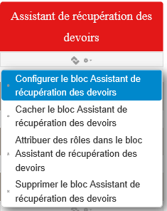
- Choisissez les devoirs du cours à prendre en compte, vous pouvez utiliser la touche CTRL du clavier pour choisir dans la liste déroulante uniquement les devoirs qui vous intéressent. Par défaut, tous les devoirs du cours apparaissent dans la liste.
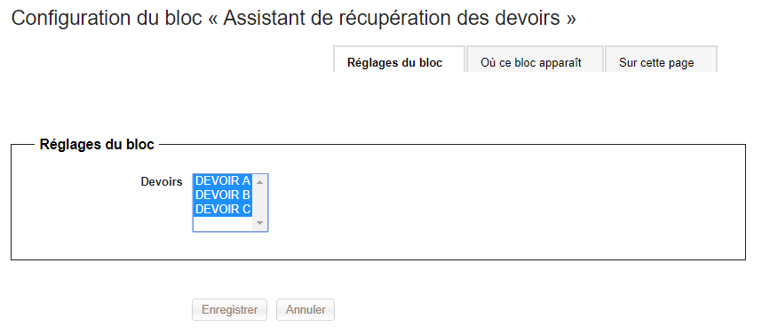
- Une fois vos paramètres enregistrés, le bloc affiche les devoirs dans l'ordre de leur dépôts sur le cours, avec la mention initiale “aucun devoir déposé”
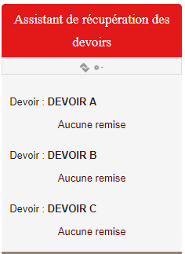
- Au fur et à mesure des dépôts par les étudiants, les documents disponibles au téléchargement s'affichent dans le bloc
L 'assistant de récupération des devoirs se mets à jour en fonction des réglages du passage du CRON, donc un petit décalage temporel peut exister entre l'affichage des devoirs à télécharger et la réalité de l'état des remises à un instant T.
Sur le plan pédagogique, pensez le cas échéant à autoriser plusieurs remises pour un même dépôt de document (activité devoir)
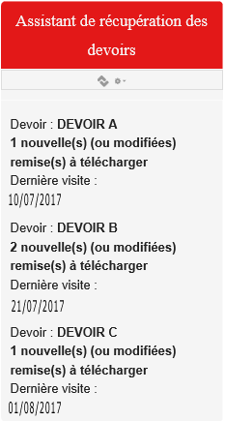

Téléchargement des documents en masse
- Cliquez sur les devoirs à télécharger sous forme d'un fichier ZIP avec comme charte de nommage nomducours-nomdudevoir-IDactivité-tailledelarchive.ZIP

Crédits
- 2017 Valéry Frémaux (valery@activeprolearn.com) - Conception, codage
- 2017 Florence Labord (florence@activeprolearn.com) - tests, revue fonctionnelle - Documentation

Retour à l'index du composant - Revenir à l'index des plugins - Revenir au catalogue

